УДК 331.45:621.373.8

**УСТРОЙСТВО ДЛЯ ОБЕСПЕЧЕНИЯ ПОЖАРНОЙ БЕЗОПАСНОСТИ ПРИ РАБОТЕ НА ЛАЗЕРНОМ СТАНКЕ**

*Сенько Н. С., Ахметов Р. Я., Вегера К. С.*

*Белорусский государственный университет информатики и радиоэлектроники,*

*г. Минск, Республика Беларусь*

*Научный руководитель: Телеш И.А. – доцент, кандидат географических наук,*

**Аннотация.** Разработано устройство для обеспечения пожарной безопасности при работе на лазерном станке. В устройстве используется микроконтроллер ESP8266, который отключает лазер при обнаружении признаков возгорания.

**Ключевые слова:** микропроцессорная техника, микроконтроллер, оптический датчик огня LM393, лазерный станок, пожарная безопасность.

***Введение.*** В современном производстве оборудование на основе лазерного излучения нашло широкое применение и используется для резки и гравировки практически любых относительно твердых материалов, среди которых дерево, пластики, нетканые материалы, резина, фанера, и др. Именно благодаря такой универсальности в плане подходящего для обработки сырья и объясняется повсеместное использование лазера в различных производственных направлениях.

При выполнении работ на лазерном станке может произойти возгорание обрабатываемого материала. В связи с этим обеспечение пожарной безопасности на лазерных станках является одним из важных требований техники безопасности в производственных условиях.

Для обеспечения пожарной безопасности необходимо постоянное присутствие оператора лазерного станка и непрерывное наблюдение за процессом обработки изделия или материалов. Однако оператор не может постоянно и непосредственно наблюдать за процессом, что может обусловить возникновение пожара.

В связи с этим целью работы является разработка специального устройства, которое не только позволит обеспечить пожарную безопасность оператора, но и предотвратит вероятность возникновения пожара при работе на лазерном станке.

***Основная часть.*** Лазерный станок - это оборудование, генерирующее стабильный луч высокой температуры, который падает на поверхность обрабатываемой заготовки малым световым пятном с высокой концентрацией энергии. В точке падения лазер выжигает материал и, в зависимости от настроек устройства, снимает с него верхний слой или создает сквозной рез. Интенсивность лазерного луча позволяет производить обработку на микроуровне, обеспечивая высокую точность и качество работы.

Однако, при работе на лазерном станке существует риск возникновения пожара из-за неоднородности применяемого материала. Поэтому обеспечение пожарной безопасности на лазерных станках должно быть обеспечено работой устройств и систем для автоматической детекции и предотвращения пожаров на рабочем месте.

Разработка специального устройства по обеспечению пожарной безопасности при проведении технологических операций на лазерном станке является основополагающей целью работы, для достижения которой поставлены следующие задачи:

1. разработать устройство, контролирующего признаки возгорания и останавливающего работу станка при возникновении опасной чрезвычайной ситуации.
2. на базе спроектированного устройства разработать систему информирования оператора лазерного станка.
3. организовать мероприятия по обеспечению пожарной безопасности.

Разработанное устройство основано на использовании микроконтроллера ESP8266, который обеспечивает управление и контроль работы, а также подключение к сети Wi-Fi для отправки сообщений оператору при возникновении возгорания.

Одним из основных компонентов устройства является реле, которое, как видно на рисунке 1, используется для отключения лазера при обнаружении возгорания.

Для детекции пожара используется датчик пламени, который состоит из фотопринимающего диода, рассчитанного на длину волны в диапазоне от 760 до 1100 нм (именно в этом диапазоне возникает излучение при возгорании) и компаратора на микросхеме LM393. Когда датчик обнаруживает признаки возгорания, микроконтроллер срабатывает и переводит устройство в режим тревоги. В этом режиме реле переводится в положение, при котором лазер отключается, предотвращая возможное распространение огня.

Для звукового информирования оператора лазерного станка о возникновении возгорания, в разработанном устройстве использован пьезоизлучатель, который подает звуковые сигналы, если устройство находится в режиме тревоги.

Для сброса режима тревоги используется кнопка сброса, как показано на рисунке 1, которую может нажать оператор станка в случае ложного срабатывания системы или после успешного устранения неполадок. Нажатие кнопки сброса позволяет оператору возобновить работу и включить лазер.

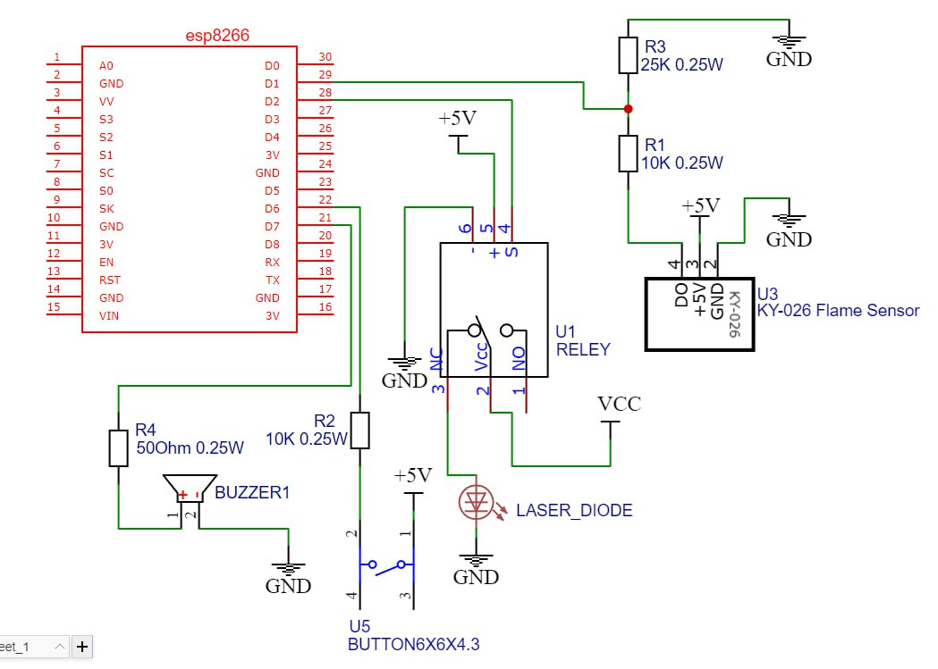

Рисунок 1 – Схема разработанного устройства по обеспечению пожарной безопасности

Система информирования оператора написана с использованием TelegramAPI, чтобы оператор мог получать уведомления о возгорании непосредственно на свой мобильный телефон через мессенджер Telegram. Такая система отправки сообщений обеспечивает оперативное информирование и позволяет оператору быстро принять необходимые меры для предотвращения распространения пожара и обеспечения безопасности рабочего места.

На рисунке 2 представлена блок-схема логики работы устройства.

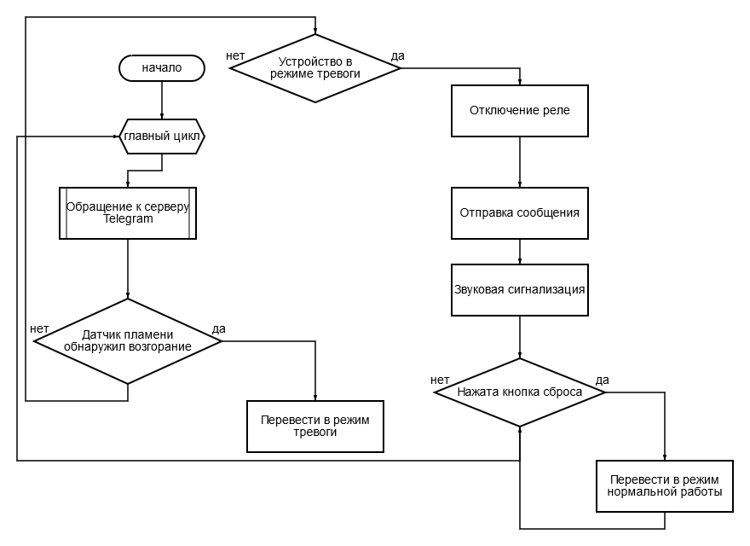

Рисунок 2 – Блок-схема логики работы устройства по обеспечению пожарной безопасности

Благодаря использованию TelegramAPI, оператор получает уведомление в режиме реального времени даже в случае, если находится вне пределов рабочего помещения. Он может моментально отреагировать на уведомление, принять меры по эвакуации или вызвать экстренную помощь.

На рисунке 3 представлена физическая реализация устройства, по описанным выше блок-схемам.

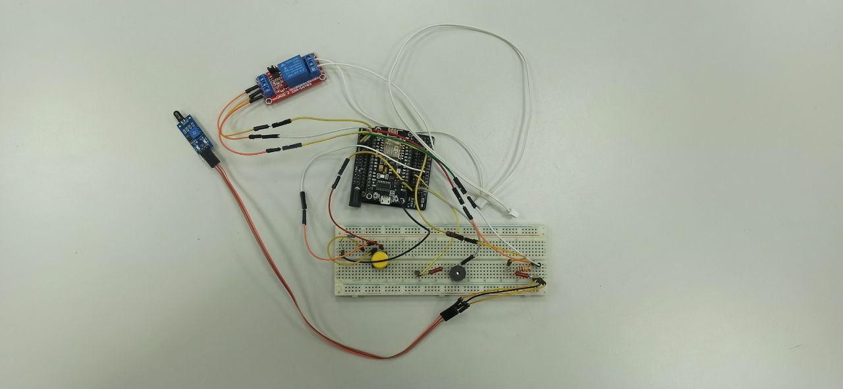

Рисунок 3 – Устройство для обеспечения пожарной безопасности при работе на лазерном станке

В процессе тестирования разработанного устройства были созданы такие условия, которые позволили эмулировать условия работы на лазерном станке. Проводились тестовые испытания при различных уровнях пожарной опасности, чтобы оценить реакцию прибора на обнаружение возгорания и его способность отключать лазер.

Результаты тестирования подтвердили работоспособность и эффективность разработанного устройства для обеспечения пожарной безопасности на рабочем месте. Разработанное устройство успешно позволяло обнаружить даже незначительное воспламенение и при этом лазер всегда отключался, предотвращая дальнейшее распространение огня. Пьезоизлучатель эффективно оповещал оператора о возникновении пожарной опасности.

***Заключение.*** Разработано специальное устройство по обеспечению пожарной безопасности при проведении технологических операций на лазерном станке. Разработанное устройство способно обнаруживать признаки возгорания в реальном времени и принимать мгновенные меры, чтобы предотвратить распространение пламени и защитить оператора и технологическое оборудование.

Использование микроконтроллера ESP8266, реле, спикера и кнопки сброса позволяет надежно контролировать процесс работы на лазерном станке и в случае возгорания немедленно отключать лазер, а также информировать оператора о возникшей опасности.

***Список литературы***

1.*Programming of microcontrollers / Joseh Davies // Aassociate professor William Ellington. – 2007. – 150 p.*

2. Microprocessor *systems / Gurov V. V // Study guide. – 2022. – ISBN 978-5-16-009950-7.*

3. Основы обеспечения пожарной безопасности / С. В. Собурь. - М.: РГГУ, 2015. - 217 с.

4. The art of designing embedded systems*/ Jack G. Ganssle // Butterworth-Heinemann. – 2000. – ISBN 0-7506-9869-1.*

5.*Effective Modern C++ / Scott Meyers; Eddited by PhD, Brown University. - 2014.*

UDC 331.45:621.373.8

**A DEVICE FOR ENSURING FIRE SAFETY WHEN WORKING ON A LASER MACHINE**

*Senko N.S., Akhmetov R.Y., Vegera K.S.*

*Belarusian State University of Informatics and Radioelectronics, Minsk, Republic of Belarus*

*Scientific supervisor: Telesh I.A. –*

**Annotation.** A device has been developed to ensure fire safety when working on a laser machine. The device uses an ESP8266 microcontroller, which turns off the laser when signs of fire are detected.

**Keywords:** microprocessor technology, microcontroller, optical fire sensor LM393, laser machine, fire safety.